Биографија

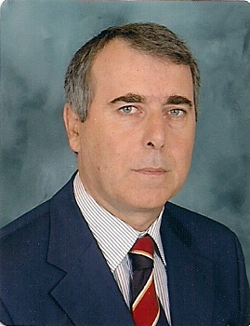
Амбасадор Грчке у Босни и Херцеговини
Гдин Каролос ГАДИС
Рођен 9. априла 1950. год., у Атини, Грчка
Ожењен, отац двоје дјеце
Правне студије и политичке науке (Универзитет у Атини)
Европско право (Европски колеџ, Бриж, Белгија)
Људска права (Стразбур)
Академија за међународно право (Хаг)
Језици: грчки, француски, енглески, италијански (основни ниво), шпански (основни ниво)
Министарство иностраних послова (1980-1984)
Стално представништво Грчке при Европској унији (1985-1990)
Европска комисија, Одjељење за спољне послове (1990-1993)
Грчка амбасада у Бакуу - Азербејџан (1993-1994)
Директор Канцеларије Европског парламента, МИП Атина (1995-1997)
Генерални конзул у Диселдорфу, Њемачка (1997-2001)
МИП, Одјељење за европске послове (2001-2003), питања везана за грчко предсједавање 2003.
Министар савјетник, Амбасада Грчке у Анкари, Турска (2004)
Шеф грчке канцеларије за везу, Приштина, Косово (2005)
Министар-замјеник шефа мисије амбасаде Грчке, Вашингтон (2005-2009)
МИП Атина, директор политичког одјела за Русију, Бјелорусију, Кавказ и црноморске државе (2009-децембар 2011.)
Амбасада Грчке у Сарајеву, Босна и Херцеговина (децембар 2011.-актуелан).

